Спиридонова Ирина Николаевна учитель химии
Муниципальное бюджетное общеобразовательное учреждение
«Средняя общеобразовательная школа №1»
Муниципального образования Абдулинский район Оренбургской области

Предмет: химия.

Класс:10

УМК О.С. Габриелян. Химия. 10 класс. Базовый уровень: учебн. Для общеобразовательных учреждений /О.С. Габриелян._7-е изд., стереотипное. М.: Дрофа, 2011._191с.

Уровень обучения: базовый

Общее количество часов, отведенное на изучение темы: 5 часов.

Место урока в системе уроков по теме. Урок первый

Тема урока "Спирты. Состав, Классификация, изомерия, номенклатура».
Цели: сформировать понятие о спиртах,
- Обучающие: ознакомить учащихся с классификацией спиртов, их номенклатурой и изомерией. Рассмотреть влияние строения спиртов на их свойства.
- Развивающие: Закрепить навыки работы в группах, развивать умения для поиска взаимосвязи между новым и изученным материалом.
- Воспитательные: формирование навыков работы в коллективе Ученик – ученик, Ученик – учитель. Уметь анализировать полученную информацию.
Планируемые результаты обучения

Учащиеся научатся:
- определять принадлежность веществ к классу спиртов;
- составлять формулы изомеров и гомологов одноатомных предельных спиртов;
- называть вещества класса спиртов по «тривиальной» и международной номенклатуре.

Учащиеся получат возможность научиться:
- прогнозировать, сравнивать и объяснять физические свойства различных спиртов на основании электронного строения молекул этих веществ;
- составлять формулы спиртов различных видов по их названиям;
- вести (составлять) конспект изученного материала на уроке.

Тип урока: комбинированный.
Организационная форма: фронтальный опрос, лабораторная работа, самостоятельная работа, беседа по проблемным вопросам, анализ полученной информации.
Оборудование:
1. Комплект слайдов (Приложение 1), таблицы, индивидуальные листы с заданием для самостоятельной работы, задание для лабораторной работы.
2. На ученических столах: склянки со спиртами (этиловым, глицерином, изопропиловым), водопроводная вода, химическая посуда, правила по Т Б.
План урока:
1. Определение класса спиртов, строение молекулы одноатомных предельных спиртов.
2. Классификация спиртов по трем признакам.
3. Номенклатура спиртов.
4. Виды изомерии одноатомных предельных спиртов.
5. Физические свойства спиртов. Влияние водородной связи на физические свойства спиртов.
6. Закрепление нового материала.
ХОД УРОКА
I. Организационный момент
Учитель: Мы закончили изучение большого класса органических соединений, состоящих только из двух химических элементов – углерода и водорода. Какие еще химические элементы наиболее часто входят в состав органических соединений?
Ученик: Кислород, азот, фосфор, сера и другие.
II. Изучение нового материала
Учитель: Мы начинаем изучение нового класса органических соединений, в состав которых, помимо углерода и водорода, входит кислород. Они называются кислородосодержащими.(Слайд №1).
Как видим органических соединений состоящих из углерода, водорода и кислорода несколько классов. Сегодня мы начинаем изучение класса который называется «Спирты».
Молекулы спиртов содержат гидроксильную группу, которая является функциональной группой (ФГ) для этого класса. Что мы называем ФГ? (Слайд №1). Ученик: Группа атомов (или атом) определяющих принадлежность соединения к определенному классу и обусловливающая его важнейшие химические свойства называется ФГ.
Учитель: Спирты большой по разнообразию и свойствам класс органических соединений которые широко применяются в различных областях народного хозяйства. (Слайды №2-8)
Как видим это фармацевтика, производство косметики, пищевая промышленность, а также как расстворитель, при производстве пластмасс, лаков, красок и др.
Рассмотрим таблицу.
Таблица 1.
НЕКОТОРЫЕ ВАЖНЕЙШИЕ ПРЕДСТАВИТЕЛИ КЛАССА СПИРТОВ
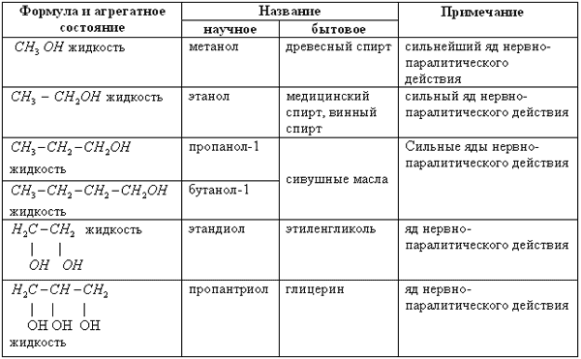
Учитель: Если говорить о действии на организм человека, то все спирты – яды. Молекулы спирта пагубно действуют на живые клетки. (Слайд№9)
Спирты - алканы имеют устаревшее название алкоголи. Спирты это производные углеводородов, в которых один или несколько атомов водорода замещены на гидроксильные группы – ОН.
В самом простом случае строение спирта можно выразить следующей формулой:
R – OH,
где R – углеводородный радикал.
Спирты можно классифицировать по трем признакам:
1. Числу гидроксильных групп (одноатомные, двухатомные, многоатомные).
Таблица 2.
КЛАССИФИКАЦИЯ СПИРТОВ ПО ЧИСЛУ ГИДРОКСИЛЬНЫХ ГРУПП (–ОН)
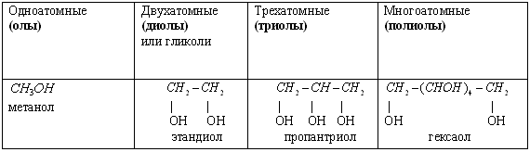
2. Характеру УВ радикала (предельные, непредельные, ароматические).
Таблица 3.
КЛАССИФИКАЦИЯ СПИРТОВ ПО ХАРАКТЕРУ УВ РАДИКАЛА
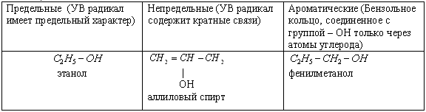
3. Характеру атома углерода, с которым связана гидроксильная группа ( первичные, вторичные, третичные)
Таблица 4.
КЛАССИФИКАЦИЯ СПИРТОВ ПО ХАРАКТЕРУ АТОМА УГЛЕРОДА СВЯЗАННОГО С ФУНКЦИОНАЛЬНОЙ ГРУППОЙ –ОН
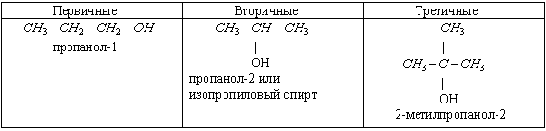
Четвертичных спиртов не существует, т.к. четвертичный атом С связан с 4 другими атомами С, поэтому на связь с гидроксильной группой нет больше валентностей.
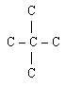
Номенклатура
Рассмотрим основные принципы построения названий спиртов соответственно заместительной номенклатуре, используя схему:
Название спирта = название УВ + (префикс) + -ОЛ + (n₁, n₂ ..., n_{n}), где префикс обозначает число групп –ОН в молекуле: 2 – «ди», 3 – «три», 4 – «тетра» и т.д.
n указывает положение гидроксильных групп в углеродной цепи, например:
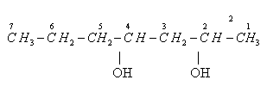
Порядок построения названия:
1. Углеродная цепь нумеруется с конца к которому ближе находится группа –ОН.
2. Основная цепь содержит 7 атомов С, значит соответствующий УВ гептан.
3. Число групп –ОН равно 2, префикс – «ди».
4. Гидроксильные группы находятся при 2 и 3 атомах углерода, n = 2 и 4.
Название спирта гептандиол-2,4
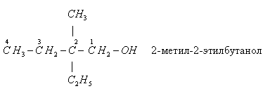
Мы с вами в школьном курсе будем подробно изучать одноатомные предельные спирты с общей формулой: C_{n}H_{2n+1}OH
Рассмотрим модели молекул отдельных представителей этих спиртов (метилового, этилового, глицерина). (Слайды № 10-13)
Гомологический ряд этих спиртов начинается с метилового спирта:
CH₃ – OH – метиловый спирт
CH₃ – CH₂ – OH – этиловый спирт
CH₃ – CH₂ – CH₂ – OH – пропиловый спирт
CH₃ – CH₂ – CH₂ – CH₂ – OH – бутиловый спирт
CH₃ – CH₂ – CH₂ – CH₂ – CH₂ – OH – амиловый спирт или пентанол
Изомерия
Для предельных одноатомных спиртов характерны следующие виды изомерии:
1) положения функциональных групп
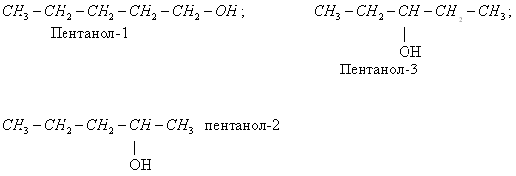
2) углеродного скелета.
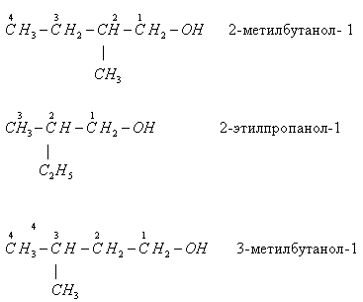
Заметьте – нумерация атомов углерода начинается с конца, близкого к группе –ОН.
3) межклассовая изомерия (с простыми эфирами R – O – R)
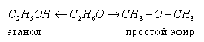
Физические свойства спиртов
Первые десять членов гомологического ряда представителей одноатомных спиртов являются жидкостями, высшие спирты твердые вещества. (Слайды 14, 15)
Сильное влияние на физические свойства спиртов оказывает водородная связь образующаяся между молекулами спиртов. Вы знакомы с водородной связью по программе 9 класса, тема «Аммиак». Сейчас ваш одноклассник, получивший на прошлом уроке индивидуальное задание, напомнит нам что такое водородная связь.
Ответ ученика
Водородная связи это связь между атомами водорода одной молекулы и атомами очень электроотрицательных элементов другой молекулы. ( F,O,N,CL ). На письме обозначается тремя точками. (Слайды 16,17). Водородная связь это особый вид межмолекулярной связи, которая слабее обычной ковалентной связи в 10-20 раз, но она оказывает большое влияние на физические свойства соединений.
Два следствия водородной связи:
1) хорошая растворимость веществ в воде;
2) повышение температуры плавления и кипения.
Например: зависимость температуры кипения некоторых соединений от наличия водородной связи.
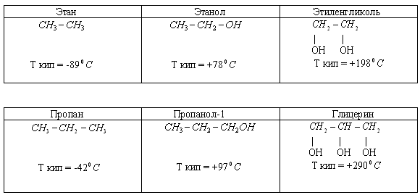
Учитель: Какие выводы можем сделать о влиянии водородной связи на физические свойства спиртов?
Ученики: 1) При наличии водородной связи сильно возрастает температура кипения.
2) Чем больше атомность спирта, тем больше водородных связей образуется. Это также способствует увеличению температуры кипения
Учитель: Атомы водорода, входящие в состав УВ радикала в образовании водородной связи участия не принимают. Поэтому с увеличением длины УВ радикала растворимость спиртов уменьшается.
III. Чтоб определить некоторые физические свойства спиртов проведем лабораторную работу №25. (Приложение 2)
IV. Домашнее задание: параграф № 9 (кроме хим. свойств), упр. № 8-12
Индивидуальные задания. Используя дополнительную литературу: 1) рассказать о сферах применения глицерина и этиленгликоля; 2) рассказать о получении спиртов из целлюлозы и жиров; 3) как действуют эти спирты на организм человека?
V. Итог урока подведем в виде выполнения самостоятельной работы в двух вариантах. (Приложение 3)
Литература:
1. О.С.Габриелян Химия 10 класс. Учебник для общеобразовательных учебных заведений. Дрофа Москва 2008 год. Базовый уровень.4-е изд. стереотипное.
2. О.С.Габриелян Химия 10 класс рабочая тетрадь к учебнику О.С.Габриеляна. Базовый уровень. Дрофа, 2007 год.
3. М.Ю. Горковенко Поурочные разработки по химии. К учебникам О.С Габриеляна, Л.С.Гузея, Г.Е.Рудзитиса. 10 класс
4. Е.Е.Минченков, А.А.Журин. Химия 9 класс Смоленск Ассоциация XXIвек 2006
5. А.С.Егоров. ХИМИЯ. Новое уч. пособие для поступающих в вузы. Изд. 4-е, исправленное и дополненное. Ростов-на-Дону. Феникс 2007.

Приложение К УРОКУ 25

Приложение 2

Лабораторная работа №25 «Физические свойства спиртов.».

Цель: На основании проделанного опыта определить следующие физ. свойства спиртов: цвет, запах, растворимость в воде.
Правила по ОТ: №1 Запрещается брать вещества руками.
№2 Запрещается оставлять открытыми склянки с жидкостями и банки с сухими веществами.
№3 Определяя вещество по запаху, направляйте к себе газ рукой не делайте глубокого вдоха.

Содержание и порядок выполнения работы.

1. Рассмотрите в склянках спирты: этиловый, глицерин, изопропиловый. Опишите цвет, запах, др. внешние признаки
Ученики: Эти спирты бесцветные, прозрачные жидкости со специфическим запахом. Глицерин вязкий. Это можно объяснить тем что он многоатомный спирт поэтому образует больше водородных связей.
2. Отлейте по 2 мл каждого спирта в пробирки и добавьте в каждую пробирку 1-2 мл воды. Смешайте спирты с водой. Что можете сказать о растворимости спиртов в воде?
Ученики: эти спирты хорошо растворяются в воде.
Учитель: Спирты являются растворителями многих органических и неорганических соединений.
Вывод: 1. Спирты – прзрачные, бесцветные жидкости, со своеобразным запахом.
2. Одноатомные предельные спирты легче воды.
3. Низшие спирты смешиваются с водой в любых соотношениях.
4. Имеется разница в физ. свойствах глицерина и этанола. Глицерин вязкий. Это объясняется большим количеством водородных связей в глицерине. Этим же объясняется более высокие температуры кипения многоатомных спиртов.
Приложение 3.

Итог урока по теме «Спирты». Самостоятельная работа.

Работа выполняется в 4 этапа. 1 этап – ответьте на вопросы; 2 этап – обменяйтесь с соседом работами и оцените каждый ответ по пятибалльной шкале; 3 этап – подсчитайте общее число выставленных баллов и выставьте общее число; 4 этап – верните соседу работу и обведите одну из четырех цифр в самом конце работы: «Ваше впечатление об уроке». Желаю удачи.

1 - Вариант
Вопрос | Ответ | Баллы
1. Что означает название одноатомный спирт?
2. Что означает – предельный спирт?
3. Какой спирт лучше растворим в воде: бутиловый или амиловый?
4. Почему?
5. Какой спирт лучше растворим в воде: пентанол – 1 или пентанол 1,2.
6. Почему?
7. Какой из вышеназванных спиртов обладает более высокой Ткип.
8. Составьте структурные формулы: а)2-этилбутанол-1 б) бутантриол-1,2,3.
Итого общее количество баллов | ------------------------------------------------------------

2 - Вариант
Вопрос | Ответ | Баллы
1.Что означает название многоатомный спирт?
2.Что означает название ароматический спирт?
3.Какаой спирт лучше растворим в воде: этиловый или пропиловый?
4. Почему?
5.Какой спирт лучше растворим в воде: глицерин или этиленгликоль?
6. Почему?
7.Какой из вышеназванных спиртов обладает более высокой Ткип?
8.Назовите вещества:
а)${\text{CH}}_{3}$
| |
OH ${\text{CH}}_{3}$

OH OH
| |
б)${\text{CH}}_{3}−C−C−{\text{CH}}_{2}−{\text{CH}}_{3}$
| |
${\text{CH}}_{3}$ ${\text{CH}}_{3}$

Итого общее количество баллов | ----------------------------------------------------

Ф.И.О. выполнившего задание__________________________________________________
Ф.И.О. проверившего __________________________________________________

Ваше впечатление об уроке по теме «Спирты»?

1. Было несложно, интересно. 3. Было сложно, неинтересно.
2. Было сложно, но интересно. 4. Если другое, то напишите.

